

<<Little Warcraft RTS>>
测试计划书



北京航空航天大学
2013-12
版本变更历史
版本 | 提交日期 | 主要编制人 | 审核人 | 版本说明

目 录
1引言 1
1.1编写目的 1
1.2背景 1
1.3定义 1
1.4参考资料 1
2计划 2
2.1软件说明 2
2.2测试内容 2
2.3 游戏系统模块测试 3
2.3.1进度安排 3
2.3.2条件 3
2.3.3测试资料 3
2.4游戏显示模块测试 3
2.4.1进度安排 4
2.4.2条件 4
2.4.3测试资料 4
2.5 游戏操作模块测试 4
2.3.1进度安排 4
2.3.2条件 4
2.3.3测试资料 4
3测试设计说明 5
3.1游戏系统模块测试 5
3.1.1控制 5
3.1.2输入 5
3.1.3输出 5
3.1.4过程 6
3.2游戏显示模块测试 6
3.2.1控制 6
3.2.2输入 6
3.2.3输出 6
3.2.4过程 7
3.3游戏操作模块测试 7
3.2.1控制 7
3.2.2输入 7
3.2.3输出 7
3.2.4过程 8
4评价准则 8
4.1范围 8
4.2数据整理 8
4.3尺度 8

软件测试计划书

1引言

1.1编写目的
该《测试分析报告》文档有助于实现以下目标：了解软件的具体功能，作为软件开发员开发的主要过程，对软件的功能、性能、接口、数据结构等功能的具体测试结果与预期的
要求进行分析，为完善及改进软件的功能提供依据。
本软件测试计划说明的读者对象是软件设计人员、测试人员。

1.2背景
（1）待开发系统软件名称: Little Warcraft RTS 小型RTS类对战游戏
（2）本项目的任务提出为本小组内部提出，由本小组负责开发，用于为RTS玩家提供游戏进行休闲。
（3）测试环境：本系统用JAVA编写，测试基于JAVA虚拟机，测试主要集中在程序能否正常运行且正常运行时能否保证机器性能。

1.3定义
RTS：即时战略游戏（Real-TimeStrategyGame），简称RTS。是策略游戏（StrategyGame）的一种，主要以电脑游戏的形式存在。游戏是即时进行的，而不是策略游戏多见的回合制。另外玩家在游戏中经常会扮演将军，进行调兵遣将这种宏观操作。
MC：微操作的简称，英文缩写"MC"（MicroControl、Micromanagement）。电子竞技常用术语。在本例中可以理解为，在游戏局部战场上，通过对单位进行适当的细节操作控制，实现大大优化其作战效率，甚至能达到以少胜多的巨大效果。现在多见于魔兽争霸，星际争霸等即时战略游戏中。微操作是一种练习得来，并且带有一定天赋因素的游戏辅助能力。良好的微操可以左右游戏中局部的战局从而左右整个战局的胜利。
AI：人工智能(ArtificialIntelligence)，英文缩写为AI。它是研究、开发用于模拟、延伸和扩展人的智能的理论、方法、技术及应用系统的一门新的技术科学。在本例中可以理解为，电脑模拟人的思维和操作方式对游戏进行控制，与玩家进行对战。人工智能是计算机科学的一个分支，它企图了解智能的实质，并生产出一种新的能以人类智能相似的方式做出反应的智能机器，该领域的研究包括机器人、语言识别、图像识别、自然语言处理和专家系统等。
MCV：Worker，或者称“农民”。

1.4参考资料
[1]刘超， 《学生注册系统（Student Registration System）需求说明》（面向对象建模方法课程实践），北京航空航天大学软件工程研究所，2003.9，ftp://211.71.12.139。
[2]刘超， 《软件课程实践文档》 （面向对象建模方法课程实践） ，北京航空航天大学软件工程研究所，2004.2，ftp://211.71.12.139。
[3]软件开发计划书，内部文档
[4]A2013-00-01-00 系统需求规格说明书，内部文档
[5]A2013-00-02-00 软件设计说明书，内部文档

2计划

2.1软件说明
提供一份图表，并逐项说明被测软件的功能、输入和输出等质量指标，作为叙述测试计划的提纲。
被测模块名称 | 被测模块功能 | 输入 | 输出 | 质量指标
游戏系统模块 | 保证系统运行稳定性，根据用户需求提供用户需要的游戏体验 | 用户配置参数 | 游戏登陆界面 | 根据用户配置参数快速准确的显示出正确的游戏登陆界面
游戏显示模块 | 显示游戏界面 | 无 | 游戏界面 | 保证游戏界面在游戏正常运行过程中保持稳定与清晰
游戏操作模块 | 响应用户操作 | 用户鼠标键盘输入 | 游戏内角色动作 | 对用户输入的响应快慢

2.2测试内容

测试内容名称标识符 | 进度安排 | 测试内容 | 测试目的
游戏系统模块测试 | 14/1/4-14/1/10 | 能否根据用户配置参数正确显示游戏界面 | 保证游戏正常运行
游戏显示模块测试 | 14/1/5-14/1/6 | 游戏界面在长时间运行下的稳定性 | 保证游戏正常运行时的画面显示质量
游戏操作模块测试 | 14/1/5-14/1/12 | 对用户输入的响应时间以及响应的准确性 | 保证游戏运行时用户的正常操作能够得到快速准确的响应

2.3 游戏系统模块测试
参与人员: 夏天晗 袁政
测试部位：游戏系统模块

2.3.1进度安排
工作内容 | 开始时间 | 结束时间
熟悉环境 | 14/1/4 | 14/1/5
响应用户配置参数测试 | 14/1/6 | 14/1/7
游戏运行稳定性测试 | 14/1/8 | 14/1/10

2.3.2条件
资源需求：软件在项目组成员的个人计算机上进行测试，需要JAVA集成环境。

2.3.3测试资料
- 系统需求规格说明书、系统设计说明、软件测试计划书等；
- 源代码以E-R图表示如图：
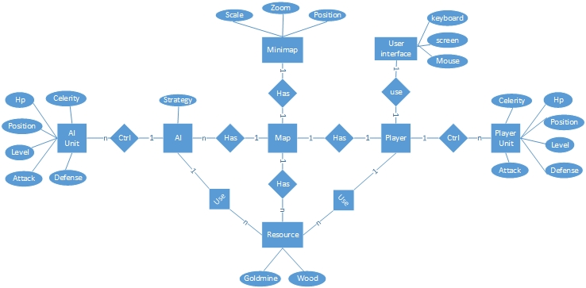

2.4游戏显示模块测试
参与人员: 曹英杰
测试部位：游戏显示模块

2.4.1进度安排
工作内容 | 开始时间 | 结束时间
熟悉环境 | 14/1/6 | 14/1/6
游戏运行稳定性测试 | 14/1/7 | 14/1/7

2.4.2条件
资源需求：软件在项目组成员的个人计算机上进行测试，需要JAVA集成环境。

2.4.3测试资料
- 系统需求规格说明书、系统设计说明、软件测试计划书等；

2.5 游戏操作模块测试
参与人员: 王文涛 崔乔栋
测试部位：游戏操作模块

2.3.1进度安排
工作内容 | 开始时间 | 结束时间
熟悉环境 | 14/1/5 | 14/1/6
响应用户操作极限测试 | 14/1/7 | 14/1/10
游戏运行稳定性测试 | 14/1/11 | 14/1/12

2.3.2条件
资源需求：软件在项目组成员的个人计算机上进行测试，需要JAVA集成环境。

2.3.3测试资料
- 系统需求规格说明书、系统设计说明、软件测试计划书等；
- 源代码

3测试设计说明

3.1游戏系统模块测试
在Eclipse IDE和Java集成开发环境下进行测试，意图验证游戏系统模块的完整性与成熟性，为后续测试打好基础。

3.1.1控制
人工控制并进行部署，数据模拟可能出现的不同情况。

3.1.2输入
在Eclipse IDE下输入提前定义好的各种用户配置信息，检验长时间内系统运行情况，发现异常则进行bug检测。

3.1.3输出
游戏登陆界面
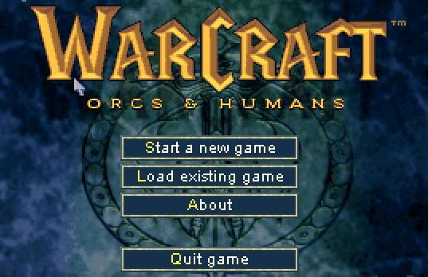

3.1.4过程
(1)启动游戏进入用户配置
（2）修改用户配置信息
（3）运行游戏，检测是否显示正确的游戏界面
(4)长时间运行游戏，检测系统的稳定性

3.2游戏显示模块测试
在Eclipse IDE和Java集成开发环境下进行测试，意图验证游戏显示模块的完整性与成熟性，为后续测试打好基础。

3.2.1控制
人工控制并进行部署，进行长时间游戏稳定性的测试。

3.2.2输入
无

3.2.3输出
游戏运行界面
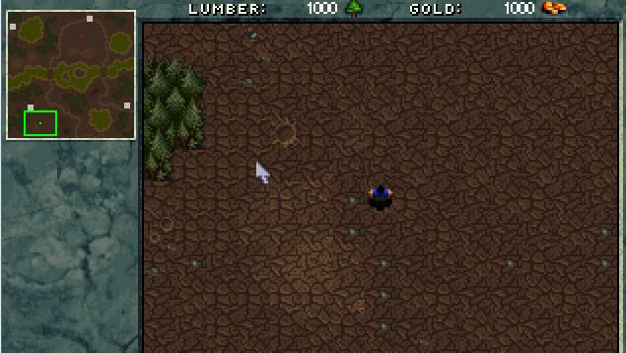

3.2.4过程
(1)启动游戏
(2)长时间运行游戏，检测系统的稳定性

3.3游戏操作模块测试
在Eclipse IDE和Java集成开发环境下进行测试，意图验证游戏操作模块的完整性与成熟性。

3.2.1控制
人工编码模拟用户鼠标键盘输入，程序自动运行进行极限测试记录响应时间，并进行长时间游戏稳定性的测试。

3.2.2输入
程序模拟用户鼠标键盘输入

3.2.3输出
游戏运行界面
操作响应时间，单位为秒

3.2.4过程
(1)编写程序模拟用户鼠标键盘输入
(2)启动游戏
(3)启动程序进行模拟输入极限测试
(4)进行游戏稳定性测试

4评价准则

4.1范围
测试主要集中在程序稳定性的测试，试图保证程序在长时间正常运行的情况下不会崩溃。测试的不足之处在于输入大多采用手工输入的方式，若是用户采取不正当的操作，可能会导致程序运行异常甚至崩溃。

4.2数据整理
考虑到我组所编写的软件主要应用平台是游戏领域，操作方式以直观交互为主，在本次测试过程中，我们所涉及的绝大部分测试项目将主要表述为直观输出等形式，特别以游戏进行直接结果居多。因此在数据整理阶段，我们将主要根据游戏中对用户响应的正确与否进行评判，同时以响应时间加以辅助，并以截图形式加以表现。

4.3尺度
测试中要求项目在长时间运行3小时不发生崩溃现象，并且对用户的操作响应不能高于0.2s。

